Конспект урока русского языка 4 класса по теме:
«Определение спряжения глаголов по начальной форме. Глаголы исключения 2 спряжения».
Задачи

Образовательные:
Формировать представление о глаголах – исключениях;
формировать умение находить глаголы-исключения в тексте и определять их спряжение;
совершенствовать умение определять спряжение глаголов и правильно писать их личные окончания;
способствовать развитию орфографической зоркости, внимания, речи, памяти, наблюдательности.
Воспитывать
- культуру поведения при фронтальной, индивидуальной, групповой работе;
- прививать интерес к русскому языку
Формировать УУД:
- Личностные: способность к самооценке на основе критерия успешности учебной деятельности.
- Регулятивные УУД: умение определять и формулировать цель на уроке ; оценивать правильность выполнения задания; планировать своё действие в соответствии с поставленной задачей; вносить необходимые коррективы в действие после его завершения на основе его оценки и учёта характера сделанных ошибок; высказывать своё предположение.
- Коммуникативные УУД: умение оформлять свои мысли в устной форме; слушать и понимать речь других; совместно договариваться о правилах поведения в паре.
- Познавательные УУД: умение ориентироваться в своей системе знаний: отличать новое от уже известного ; добывать новые знания: находить ответы на вопросы, используя свой жизненный опыт и информацию, полученную на уроке.
Планируемый результат
Предметные:
Уметь находить в тексте глаголы-исключения. Уметь определять спряжение глаголов и знать правописание их личных окончаний.
Личностные:
Уметь проводить самооценку на основе критерия успешности учебной деятельности.
Метапредметные:
(Регулятивные УУД).
Уметь определять и формулировать цель на уроке; оценивать правильность выполнения действия на уровне адекватной ретроспективной оценки; планировать своё действие в соответствии с поставленной задачей; вносить необходимые коррективы в действие после его завершения на основе его оценки и учёта характера сделанных ошибок; высказывать своё предположение
(Коммуникативные УУД).
Уметь оформлять свои мысли в устной форме; слушать и понимать речь других;
(Познавательные УУД).
Уметь ориентироваться в своей системе знаний: отличать новое от уже известного; добывать новые знания; находить ответы на вопросы, используя свой жизненный опыт и информацию, полученную на уроке
Основные понятия
Глаголы-исключения, I спряжение, II спряжение, личные окончания глаголов, неопределённая форма глаголов.

Ход урока
1. Орг. момент
Мы урок начинаем с разминки,
Выпрямляем свои спинки,
Вправо, влево потянулись
И друг другу улыбнулись.
И с хорошим настроением начинаем наш урок.

- Ребята, сегодняшний урок русского языка я бы хотела начать с пословицы:
«Каждый день жизнь прибавляет частицу мудрости».
-Как вы понимаете её смысл? (Познавая что – то новое, мы становимся умнее, а значит и мудрее.)
- А где мы учимся мудрости, добываем новые знания? (Конечно же, на уроках, в научных источниках, интернете, а ещё во время путешествий).
- Сегодня на уроке мы продолжим добывать новые знания, изучая «самую живую часть речи.
- Послушайте, пожалуйста, стихотворение.

Что без меня предметы?
Лишь названья.
А я приду –
Всё в действие придёт.
Летит ракета.
Люди строят здания.
Цветут сады.
И хлеб в полях растёт.

– Какая часть речи может заявить так о себе? (Глагол)
- Значит, какая тема сегодняшнего урока?
- Верно, мы продолжим изучение глагола.
- Какую бы цель вы поставили к уроку? ( Мы будем упражняться в написании безударных личных окончаний глаголов, узнаем что-то новое о глаголах)

2. Работа по карточкам

1.От имен существительных образуйте и запишите глаголы неопределенной формы.
Смотр -_____________ зелень - _________________
Корм - ______________ бег - __________________
Свет - ______________ лёт - ___________________
2. Укажите спряжение глаголов.
Светит, двигает, бежит, желтеют, думаешь, спит, кричит, скачут, гудят, ползают, шипят, жужжат.
3. Запиши глаголы в два столбика.
Поёт, звенит, свистит, цветет, тает, горит.

3. Актуализация знаний
- Для начала давайте вспомним все о глаголах.
Для этого вы ответите мне на некоторые вопросы:
- Что обозначает глагол? (Действие предмета)
-На какие вопросы отвечает? (Что делает? Что сделает?)
- Как называется начальная форма глагола? (Неопределенная форма глагола)
- Как пишется частица НЕ с глаголами?(Раздельно)
- На карие вопросы отвечает начальная форма глагола? (Что делать? Что сделать)
- Как изменяются глаголы? (по лицам, по числам, по временам)
-Что такое спряжение? (Изменение глаголов настоящего и будущего времени по лицам и числам)
На какие какие группы делятся все глаголы по окончаниям? (Глаголы 1 и 2 спряжения)
- Какие глаголы относятся к 1 спряжению? (Глаголы в окончаниях, которых пишутся гласные Е,У(Ю))
- А ко 2 спряжению? (Глаголы в окончаниях, которых пишутся гласные И,А(Я))

- Как определить спряжение по ударным личным окончаниям глаголов? (Нужно поставить глагол в формы 2 и 3 лица и посмотреть на его окончания)
- Как определить спряжение у глаголов с безударными личными окончаниями? (Поставить глагол в начальную форму)

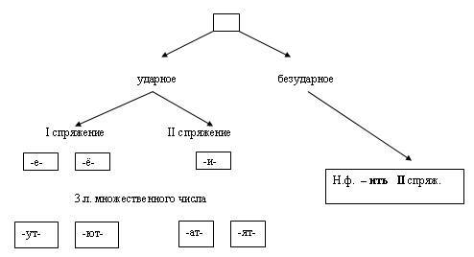
Итак, первое задание определить спряжение глаголов.
Открываем свои тетради и записываем дату:
14 октября
Классная работа
4. Самостоятельная работа
- К доске идет работать ….
- Записываем глаголы:
Грузит (2), строишь (2), едем (1), думает (1), говоришь (2), бегаешь (1), чертит (2), плавает (1), ругает (1), зеленеет (1).

- Давайте проверим. Поменяйтесь своими тетрадями. (Проверяем)
- Кто сделал 1-2 ошибки, на полях поставьте оценку 4. Кто допустил 3-5 ошибок, поставьте оценку 3. Кто допустил более 5 ошибок – 2. Кто без ошибок – 5.

5. Физминутка для глаз

6. Постановка учебной задачи определение темы урока
- Откройте учебник на стр. 68 упр. № 48. Прочитайте задание. Откройте обратный словарь на – АТЬ.
- Какие 4 глагола вы нашли? (ГНАТЬ, ДЕРЖАТЬ, ДЫШАТЬ, СЛЫШАТЬ)
- К какому спряжению должны относиться эти глаголы согласно правилу? (К 1спр.)
- Проверим это, проспрягав их в ед. ч. и во мн. ч.
Ед.ч.
Я - ГОНЮ, ДЕРЖУ, ДЫШУ, СЛЫШУ;
ТЫ – ГОНИШЬ, ДЕРЖИШЬ, ДЫШИШЬ, СЛЫШИШЬ;
ОН (ОНА, ОНО) – ГОНИТ, ДЕРЖИТ, ДЫШИТ, СЛЫШИТ;
Мн.ч.
МЫ – ГОНИМ, ДЕРЖИМ, ДЫШИМ, СЛЫШИМ;
ВЫ – ГОНИТЕ, ДЕРЖИТЕ, ДЫШИТЕ, СЛЫШИТЕ;
ОНИ – ГОНЯТ, ДЕРЖАТ, ДЫШАТ, СЛЫШАТ.
- Подчеркните нужные буквы гласных в окончаниях.
- Какой вывод можно сделать?
- Подчиняются ли эти глаголы правилу определения спряжения по начальной форме?
- У нас возникла проблема, которую мы с вами постараемся решить.
- К какому же спряжению можно отнести эти глаголы?
- Тема нашего урока – ответ на этот вопрос.
- Откройте учебник на стр. 69 и прочитайте правило.
Запомни, что глаголы ГНАТЬ, ДЕРЖАТЬ, ДЫШАТЬ, СЛЫШАТЬ относятся ко 2-му спряжению! Это ГЛАГОЛЫ – ИСКЛЮЧЕНИЯ.
- Ребята, у некоторых правил бывают исключения. Эти глаголы не подчиняются правилам русского языка по определению спряжений.

7. Работа с иллюстрацией в учебнике стр. 70.
-Чтобы запомнить эти глаголы, автор придумал такой сюжет: всадник гонит, держит дракона, а дракон слышит и дышит.

Творческое задание на дом: придумать свой сюжет-рисунок с этими словами действиями.

- Нам нужно запомнить эти глаголы исключения.
- Кто может их назвать, не глядя в учебник?
(называют)
- Кто ещё запомнил эти 4 глагола исключения?
- А вот это мы сейчас проверим.
8. Игра "Поймай глагол – исключение"
( Я зачитываю глаголы, а вы хлопаете в ладоши, если это глагол – исключение).
Начинаем:
Писать, учить, играть, дышать, петь, гореть, рисовать, гнать, варить, ругать, бросать, держать, кипеть, вертеть, чертить, слышать.
- Молодцы!

9. Первичное закрепление
Упр. № 49 на стр.70. Прочитайте. Назовите глаголы, где требуется выбрать букву. Что объединяет все эти глаголы? (У них у всех есть приставки)
- Какое правило мы знаем по определению спряжения глаголов с приставками?(с.65)
- Выпишите только глаголы, правильно написав окончание и выделив его, определи спряжение.

Упражнение № 50.Прочитайте. Спишите, вставьте пропущенные орфограммы, рядом в скобках написать проверочные слова.

10. Итог урока
- Что нового мы сегодня узнали на уроке?
- Что мы узнали об этих словах?
- Назовите эти глаголы.

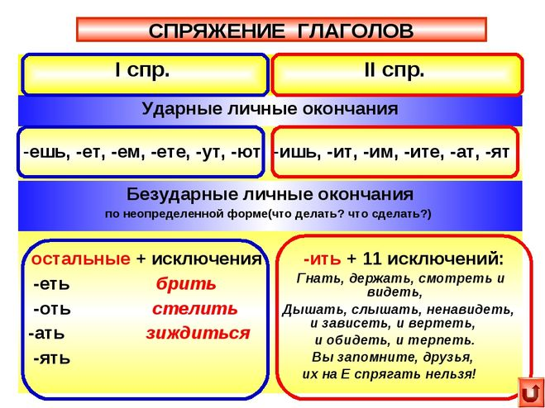
Чтобы было проще запомнить глаголы исключения, можно просто выучить стишок, в котором употребляются все эти глаголы:
Ко второму же спряжению
Отнесем мы без сомненья
Все глаголы, что на -ить,
Исключая брить, стелить.
А еще: смотреть, обидеть,
слышать, видеть, ненавидеть,
гнать, дышать, держать, вертеть,
И зависеть, и терпеть.
Вы запомните, друзья,
Их на Е спрягать нельзя.
Примечание: глагол стелить употребляется только в неопределённой форме и прошедшем времени:
стелить, стелил
Личные формы глагола образуются от глагола 1 спряжения стлать:
стелешь, стелют
2. Орфографическая минутка
- Прочитайте стихотворение. Объясните правописание слов с пропущенной буквой.
Ено… кр…савец смотрит вни…,
Там пот…нулась сла…ко ры…ь.
Плывет могучий бегемо…,
Медве…ь над нерпою р…вет,
И белый голу…ь там л…тает,
Всех отдохнуть нас приглашает.
3.Актуализация опорных знаний.
- Выпишите глаголы, определите их спряжение.

